Indicação Nº 369/2025Indicação Nº 369/2025

EMENTA: SOLICITO AO EXMO. SR. PREFEITO A REALIZAÇÃO DE LIMPEZA NA MARGEM DA RUA VERONA LOCALIZADA NO RESIDENCIAL VENETO, NO MIRANTE.

SENHOR PRESIDENTE,

SENHORES VEREADORES.

Apresento a V.Exa. nos termos do Art. 160 do Regimento Interno, a presente Indicação a ser encaminhada ao Senhor Prefeito Municipal Paulo de Oliveira e Silva, juntamente com a Secretaria competente, solicitando a realização de limpeza na margem da Rua Verona localizada no Residencial Veneto, no Mirante.

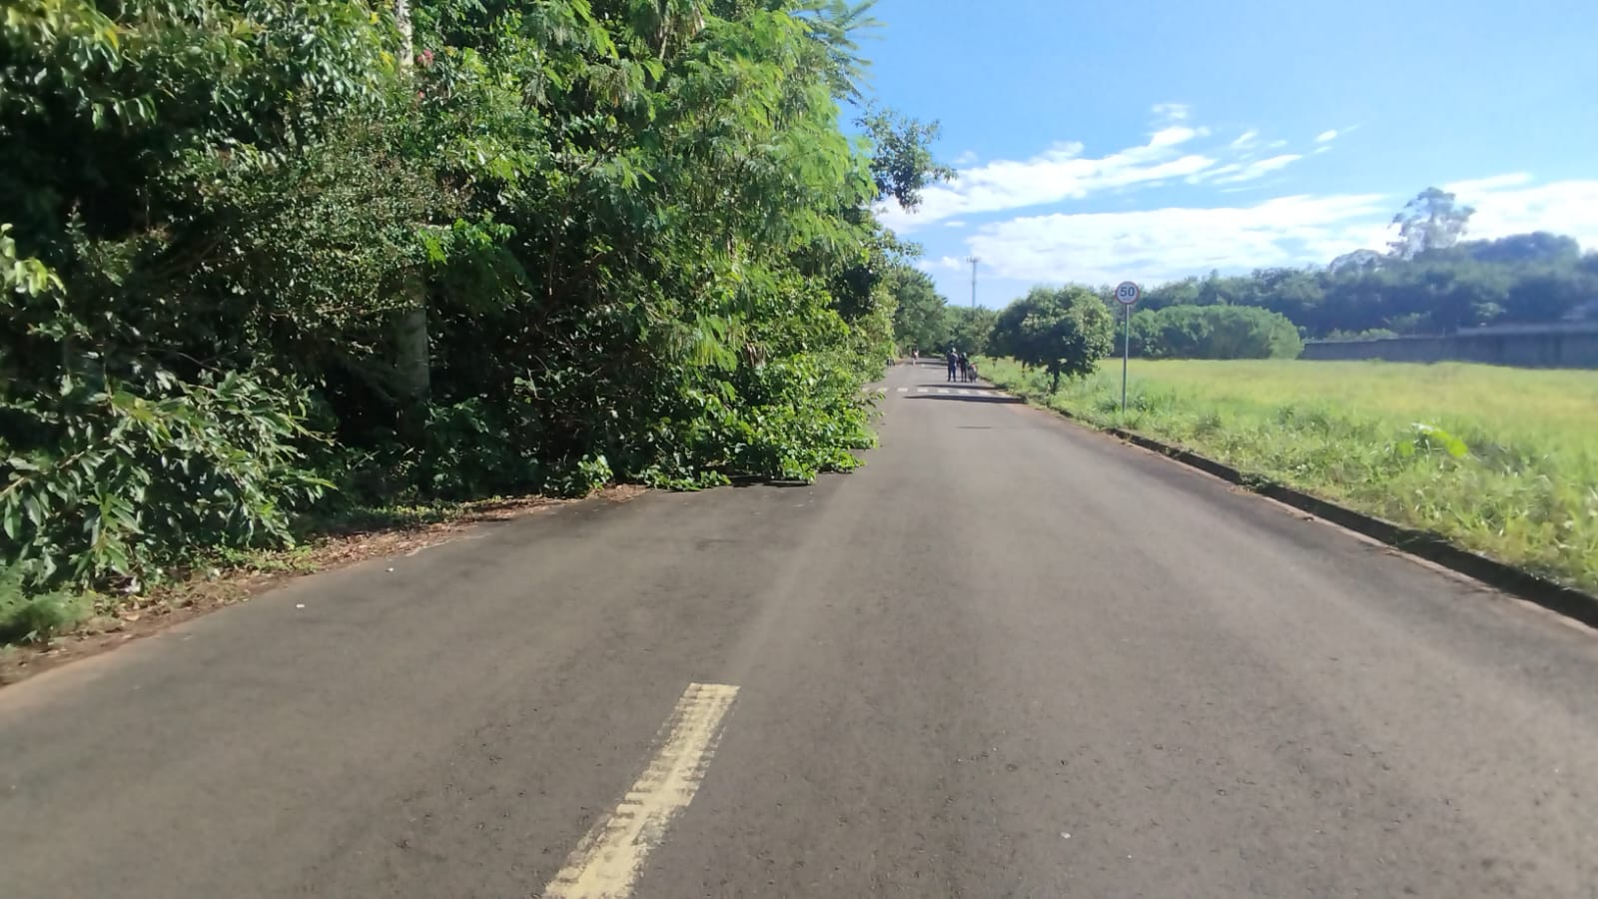

Sala das Sessões “Vereador Santo Rótolli”, 11 de abril de 2025.

VEREADOR LUIS ROBERTO TAVARES


